**南通市紫琅医院护士鞋采购项目**

**比价采购文件**

**项目编号：ZRNT20230071**

采购单位：南通市紫琅医院

代理机构：江苏中润工程建设咨询有限公司

日期：2023年03月28日

目录

第一章 比价比价邀请函 1

第二章 比价须知 4

第三章 项目需求 7

第四章 开标和评标 13

第五章 合同签订与验收付款 15

第六章 比价文件组成 16

第一章 比价邀请函

南通市紫琅医院护士鞋 采购项目的潜在供应商应在南通市民政局官网获取采购文件，并于2023年04月04日09点30分（北京时间）前提交响应文件。

**一、项目基本信息**

项目编号：ZRNT20230071

项目名称：南通市紫琅医院护士鞋采购项目。

预算金额：总价33250元，单价250元/双（按实结算），报价超过采购预算的为无效响应文件。

采购需求：详见附件1。

合同履行期限：合同签订后30日内供货。

本项目不接受联合体。

**二、比价文件内容**

详见比价文件，请仔细研究

**三、供应商资格要求**

1.满足基本要求：具有独立承担民事责任的能力；具有良好的商业信誉和健全的财务会计制度；具有履行合同所必需的设备和专业技术能力；有依法缴纳税收和社会保障资金的良好记录；参加本次采购活动前三年内，在经营活动中没有重大违法记录；

2.采购人其它要求：

（1）具有独立承担民事责任的能力（提供有效的营业执照副本复印件）；

（2）法定代表人为同一个人的两个及两个以上法人，母公司、全资子公司及其控股公司，都不得在同一采购项目相同标段中同时投标，一经发现，将视同围标处理。

（3）本项目不接受联合体投标。

（4）未被“信用中国”网站列入失信被执行人、重大税收违法案件当事人名单、采购严重失信行为记录名单。

**四、获取比价文件**

时间：2023年03月29日至2023年04月04日（北京时间，法定节假日除外）

地点：南通市民政局网站

方式：无需报名，自行下载。

**五、比价文件提交（邮寄或现场递交）**

截止时间：2023年04月04日09点30分（北京时间）

地点：**崇川区崇川路58号，南通产业技术研究院有限公司九号楼十楼开标室，**如有变动另行通知。

**六、比价文件开启**

时间：2023年04月04日09点30分（北京时间）

地点：**崇川区崇川路58号，南通产业技术研究院有限公司九号楼十楼开标室，**如有变动另行通知。

**七、比价公告期限**

自比价公告在南通市民政局网站发布之日起1个工作日。

1. **其他补充事宜****：**

本项目为不见面开标，供应商代表无需到达开标现场，但应确保投标文件在开标截止时间前送达或邮寄到达采购代理机构（可以由本项目代理机构联系人签收，邮寄地址：崇川区崇川路58号，南通产业技术研究院有限公司九号楼十楼1004，江苏中润工程建设咨询有限公司，联系人：朱工 18344703186）。开标现场由代理机构主持，采购人组织的评标委员会负责投标文件的评审。为确保本项目开标能够顺利进行，各供应商的授权委托人在开标前以**“项目名称（简写）+单位名称（简写）+授权委托人姓名（实名）”**的格式申请加入QQ群“南通中润远程开标室1，群号：629706481”，招标代理机构在QQ群内公布腾讯会议号。**本项目开标过程交互采用“腾讯会议”，投标供应商需自行下载安装“腾讯会议”软件，并学习操作，开标截止前半小时内申请加入采购代理机构指定的腾讯会议室（会议号在QQ群中公布），加入会议时名称修改为“投标单位名称（简写）+授权委托人姓名（实名）”，在开评标全过程中，此腾讯会议作为交互工具进行实时交互。开评标全过程中，各参选单位参与远程交互的授权委托人或法定代表人应始终为同一个人（打开摄像头、语音），中途不得更换，在废标、澄清、提疑、传送文件等特殊情况下需要交互时，投标人一端参与交互的人员将均被视为是投标人的授权委托人或法定代表人，投标人不得以不承认交互人员的资格或身份等为借口抵赖推脱，投标人自行承担随意更换人员所导致的一切后果。若投标供应商未按要求加入腾讯会议，则视为放弃交互和放弃对开评标全过程提问的权利，并承担由此导致的一切后果。为顺利实现本项目开评标的远程交互，建议投标人配置的硬件设施有：电脑或手机、高速稳定的网络、电源（不间断）、音视频设备（话筒、耳麦、高清摄像头、音响）等。为保证交互效果，建议投标人选择封闭安静的地点参与远程交互。因投标人自身软硬件问题而导致在交互过程中出现不稳定或中断等情况的，由投标人自身承担一切后果。**

**九、凡对本次采购提出询问，请按以下方式联系。**

## 1.采购人信息

名 称：南通市紫琅医院

联系方式：李女士 18862995188

## 2.采购代理机构信息

名 称：江苏中润工程建设咨询有限公司

地 址：南通市崇川区崇川路58号

联系方式：王工0513-55887688

**第二章 比价须知**

**一、采购文件由采购人解释**。

1.供应商下载采购文件后，应仔细检查采购文件的所有内容，如对采购项目活动事项有疑问的，应在下载采购文件开始之日起3日内以书面形式提出询问或疑问，未在规定的3日内提出询问或疑问的，视同供应商理解并接受本采购文件所有内容，并由此引起的比价损失自负。

2.比价人应认真审阅采购文件中所有的事项、格式、条款和规范要求等，如果比价人没有按照采购文件要求提交比价文件，或者比价文件没有对采购文件做出实质性响应，其比价将被拒绝，比价人自行承担责任。

**二、采购文件的澄清、修改、答疑**

1.采购人有权对发出的采购文件进行必要的澄清或修改。

2.采购人可视情取消、延长相关时间。

3.采购人对采购文件的澄清、修改将构成采购文件的一部分，对比价人具有约束力。

4.比价人由于对采购文件的任何推论和误解以及采购人对有关问题的口头解释所造成的后果，均由比价人自负。

5.采购人视情组织答疑会。

**三、比价报价**

一个标的只允许一个报价，不接受任何有选择性的报价。

**四、比价文件的编写、份数和签署**

1.比价人按第七部分“比价文件组成”编写比价文件。比价文件规格幅面A4纸（图纸等除外）；正文使用仿宋体四号字；按照采购文件所规定的内容顺序，统一编制目录，逐页编码，由于编排混乱导致比价文件被误读或查找不到，其责任应当由比价人承担；牢固装订成册，不允许使用活页夹、拉杆夹、文件夹、塑料方便式书脊（插入式或穿孔式）装订；比价文件不得行间插字、涂改、增删，如修补错漏处，须经比价文件签署人签字并加盖公章。

2.比价文件（资格审查文件、价格标），明确标注比价人全称、“正本”、“副本”字样。**正本份数：1份，副本份数：2份。**

3.比价文件正本须打印并由比价人法定代表人或授权人签字并加盖单位印章。副本可复印，但须加盖单位印章。

**五、比价文件的密封及标记**

1.比价人将资格审查证明材料正本、副本合并密封，统一装在一个密封袋内。

2.价格标须单独密封，不得出现于比价文件其他部分中。

3.密封后比价文件（资格审查文件、价格标）封面分别标明采购文件项目名称、项目编号、边缝处加盖单位骑缝章或骑缝签字，并注明于开标前不得启封。

4.采购人将拒绝接收未按照采购文件要求密封的比价文件。

**六、比价文件的递交时间**

比价文件必须在规定的接收截止时间前送达采购人。采购人将拒绝接收在比价截止时间后递交的比价文件。

供应商应依照规定提交各类声明函、承诺函，不再同时提供原件备查或提供有关部门出具的相关证明文件。但供应商应做好提交声明函、承诺函、资信认证、业绩等相应原件的核查准备；核查后发现隐瞒虚假或不能提供原件或违背声明承诺的，依照相关法律法规规定处理。

**七、相关费用**

1.无论比价过程和结果如何，参加比价的响应人自行承担与本次项目有关的全部费用。

2.本项目文件费300元/份，以在开标时支付给代理机构，无论成交与否不予退还。

3.本项目采购代理费按照600元收取；评委费按南通市财政局通财购（2018）18号文件执行，按实收取。投标供应商在投标报价时须考虑此费用的支出，采购人不另行支付此部分费用（不单列）。

代理费等费用定标后由中标候选人支付给代理机构。因中标人原因导致中标结果变更或取消中标资格等，代理费、评委费不予退还。

4.比价文件未列明，而投标供应商认为必需的费用也需列入报价。

5.本次报价采用固定综合单价形式。包含制作、包装、运输、装卸、保险、利润、税金等综合单价，为送货价。应计未计部分视为全部计入。

**八、履约保证金：本项目不涉及。**

**九、付款方式**

（1）按需供货，按实结算。

（2）支付前，承包人均应出具由税务部门开具相应金额的发票。

（3）款项由采购人按相关财务支付规定办理支付手续。不得故意拖延支付时间。

第三章 项目需求

**一、采购清单及技术要求**

1.鞋面：牛皮质地柔韧、有透气孔。

2.内里：羊皮、舒适柔软透气。

3.鞋垫：乳胶按摩垫，能舒缓脚部长时间站立所产生的疼痛。

4.鞋底：EVA气垫鞋，有弹性、耐折、耐磨，符合国家标准，防滑、耐磨、静音、质轻。

5.胶水：采用环保胶水。

6.总共约133双，女士104双，男士29双，具体数量按实结算。

护士鞋样式：

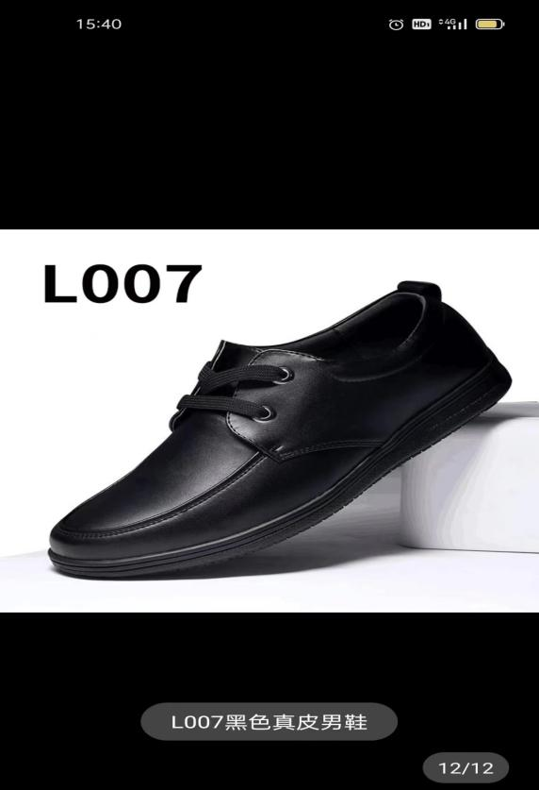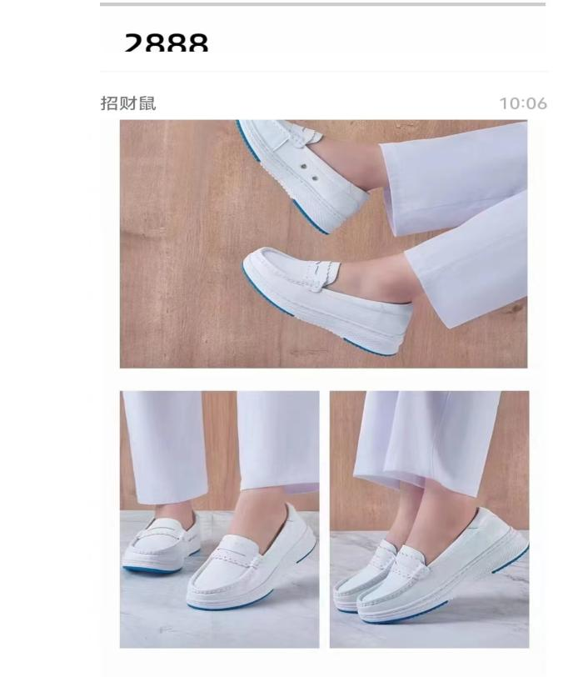

**二、商务要求**

1.签订合同：自采购人中标（成交）通知书发出之日起3个工作日内按时签约。

2.供货时间：合同签订后30日内供货。

3.送货地点：南通市紫琅医院内。

4.货物内容：详见项目需求。

5.付款方式：

【特别提醒】付款方式不接受负偏离及任何意图改变付款方式的意图表达，否则作无效投标处理。

（1）按需供货，按实结算。

（2）最终以合同确定的价格执行。

6.其他：无

**第四章 开标和评标**

**一、采购人组织开标。**

比价人的法定代表人或授权委托人须持有效身份证参加开标会。

**二、评委会由有关专家和采购人代表组成**，按照公平、公正、择优的原则进行独立评标。

由采购人代表对比价人资格性、符合性审查，对未通过审查的供应商，应现场告知原因。评委会对合格供应商的比价比价文件进行评审。

**（一）评审内容**

1.比选资格是否符合

2.比价比价文件是否完整；

3.比价比价文件是否恰当地签署；

4.是否作出实质性响应（**是否有实质性响应，只根据比价比价文件本身，而不寻求外部证据）；**

5.是否有计算错误。

**（二）相应的规定**

1.如果单价汇总金额与总价金额有出入，以单价金额计算结果为准；

2.单价金额小数点有明显错位的，应以总价为准；

3.正本与副本有矛盾的，以正本为准；

4.若文件大写表示的数据与数字表示的有差别，以大写表示的数据为准。

**三、陈述、演示、答疑、澄清**

如评委会认为有必要，比价人按评委会的要求作陈述、演示、答疑及澄清其比选内容。时间由评委会掌握。

重要澄清答复应是书面的，但不得对比选内容进行实质性修改。

**四、出现下列情形之一的，作无效比价处理;**

1.未按照采购文件规定要求签署、盖章的；

2.不具备采购文件中规定的资格要求的；

3.报价超过采购文件中规定的预算金额或者最高限价的；

4.比价比价文件含有采购人不能接受的附加条件的；

5.不符合采购文件中规定的其他实质性要求的。

**五、出现下列情形之一的，作废标处理**

1.符合条件的供应商或者对比价比价文件作实质响应的供应商不足2家的；

2**.**出现影响采购公正的违法违规行为的；

3.比价人的报价均超过了采购预算，采购人不能支付的；

4.因重大变故，采购任务取消的。

上述均保留评委会认定可以确定为无效比选或废标的其他情况。

**六、评标流程：采用最低评标价法。评标委员会将根据比价比价文件相关标准对供应商的资格进行审查，审查通过方可参与项目的价格评标。符合要求的前提下，报价最低者成交,报价如有相同者，抽签确定成交供应商。**

**本项目需要提供样品，本项目先进行样品品质的评比，如有三分之二的评委认为样品不符合标准的，则作无效投标。如有三分之二的评委认为样品符合标准的方可参加价格评审，否则作流标处理。**

**注：本项目原则上无需二次报价，若评审小组认为首次投标报价均不具备竞争力，可视情进行现场二次报价；二次报价不得高于首次报价。**

**七、推荐中选服务单位**

采用最低评标价法的，评标结果按评审后报价由低到高顺序排列。符合要求的前提下，报价最低者成交,报价如有相同者，抽签确定成交供应商。

**八、中标通知**

中标结果在南通市民政局网站公示，公告期限为1个工作日。《中标通知书》一经发出，如采购单位改变中标结果，或者中标供应商放弃中标的，各自承担相应的法律责任。《中标通知书》是采购合同的组成部分。

**第五章 合同签订与验收付款**

一、成交供应商和采购人在接到《成交通知书》后15日内按照采购文件确定的事项签订采购合同。所签合同不得对采购文件作实质性修改。采购人不得向成交供应商提出不合理的要求作为签订合同的条件，不得与成交供应商私下订立背离采购文件实质性内容的协议。

二、采购文件、成交人的响应文件及评审过程中有关书面澄清、承诺等均应作为合同附件，具有同等的法律效力。

三、成交人不得采用转包、分包的形式履行合同，否则，采购人有权终止合同，造成采购人损失的，成交人应承担相应赔偿责任。

四、采购人和成交人应相互配合，按采购合同约定积极组织本项目的实施，确保项目按时完成。

五、成交人履约到位后，应以书面形式向采购人提出验收申请。采购人接到申请后应及时组织验收。

六、采购人、成交人不按采购合同规定履约，出现违约情形，应当及时纠正或补偿，造成损失的，按合同约定追究违约责任；履约中发现有假冒、伪劣、走私产品、商业贿赂等违法情形的，应由采购人移交工商、质监、公安等行政执法部门依法查处。

七、按采购合同约定支付的项目合同价款。

**第六章** **比价文件组成**

**比价文件由资格审查证明材料、价格标两部分组成。**

**一、资格审查证明材料（不能出现报价，一正两副，单独密封并牢固装订）：**

1.关于资格的响应函；

2.法定代表人参加投标的，必须提供法定代表人身份证明及法定代表人本人身份证复印件；非法定代表人参加投标的，必须提供法定代表人签名或盖章的授权委托书及被授权人的身份证复印件（格式参见附件）；

3.具有独立承担民事责任的能力（提供有效的营业执照副本复印件）；

4.未被“信用中国”网站列入失信被执行人、重大税收违法案件当事人名单、采购严重失信行为记录名单。

**二、价格响应文件，一正两副（单独密封并牢固装订），不得出现在资格审查部分：**

1.报价总表；

2.报价明细表。

**资格审查证明材料相关格式**

**1.响 应 函**

致：南通市紫琅医院：

我单位参加________________ _（项目名称），_______ __________（项目编号）投标活动。针对以下规定做出如下声明：

1.我单位具有独立承担民事责任的能力；

2.我单位具有良好的商业信誉和健全的财务会计制度；

3.我单位具有履行合同所必需的设备和专业技术能力；

4.我单位有依法缴纳税收和社会保障资金的良好记录。

比价人全称：

公 章：

授 权 代表：

日 期：

**2.法定代表人身份证明**

单位名称：

地 址：

姓 名： 性 别： 年 龄： 职 务： 联系方式：

系 的法定代表人。为 项目，签署上述招标申请文件、进行合同谈判、签署合同和处理与之有关的一切事务。

特此证明

申请人：（盖章）

日 期： 年 月 日

|  |
| --- |
| **法定代表人身份证（正、反面）复印件并加盖公章（黏贴此处）** |

**3.授权委托书（如需）**

南通市紫琅医院：

本授权书宣告，在下面签字的 以法定代表人身份代表本单位授权： 为本单位的合法授权代表，授权其在 项目招标活动中，以本单位的名义，并代表本人与你们进行比价、签署文件和处理一切与此事有关的事务。授权代表的一切行为均代表本单位，与本人的行为具有同等法律效力。本单位将承担授权代表行为的全部法律责任和后果。

本委托书限期自 年 月 日起至 年 月 日止。

授权代表无权转让委托权，特此委托。

投标人： (全称、盖章)

法定代表人姓名：

授权委托人：

联系方式：

日 期：

|  |
| --- |
| **授权委托人身份证（正、反面）复印件并加盖公章（黏贴此处，原件备查）** |

**4.无重大违法记录声明**

南通市紫琅医院：

我公司郑重声明：参加本次采购活动前 3 年内，我公司在经营活动中**（有/没有）**因违法经营受到刑事处罚或者责令停产停业、吊销许可证或者执照、较大数额罚款等行政处罚。

在投标截止时间节点，没有被“信用江苏”“信用中国”网站列入失信被执行人、重大税收违法案件当事人名单、采购严重违法失信行为记录名单。

法定代表人或授权委托人签字：

供应商名称（盖章）：

日期：

**价格标响应文件相关格式**

**1.价格标响应文件**

|  |  |  |  |
| --- | --- | --- | --- |
| 项目名称 | 总报价 | 项目完成时间 | 付款方式 |
| 南通市紫琅医院护士鞋采购项目 | 大写： 元  小写： 元 | 完全响应比价文件要求 | 完全响应比价文件要求的付款方式 |

注

（1）本表为格式表，不得自行改动，必须提供，否则视为未实质性响应比选采购文件。

（2）总价33250元，单价250元/双（按实结算），报价超过采购预算的为无效响应文件。

（3）本次报价采用固定综合单价形式。包含制作、包装、运输、装卸、保险、利润、税金等综合单价，为送货价。应计未计部分视为全部计入。

（4）投标人所投标书中投标报价均以大写金额为准：所有报价应以人民币表示。

（5）有效评标价最低者成交。

供应商名称：（盖章）

法定代表人或授权委托人（签字）：

日期：

**2.报价明细表**

|  |  |  |  |  |  |  |  |  |
| --- | --- | --- | --- | --- | --- | --- | --- | --- |
| **序号** | **名称** | **规格型号** | **品牌** | **单位** | **数量** | **单价/双** | **金额** | **备注** |
| 1 |  |  |  |  |  |  |  |  |
| 2 |  |  |  |  |  |  |  |  |
| 3 |  |  |  |  |  |  |  |  |
| 4 |  |  |  |  |  |  |  |  |
|  |  |  |  |  |  |  |  |  |
| 合计 |  | | | | | | | |

供应商名称：（盖章）

法定代表人或授权委托人（签字）：

日期：